Bogotá D.C., 14 de agosto de 2024

Doctor
JAIME LUIS LACOUTURE PEÑALOZA
Secretario General
Cámara de Representantes
Ciudad

Asunto: Radicación de Proyecto de Ley “Por la cual se establece la homologación del servicio militar obligatorio para quienes se desempeñen en los Cuerpos de Bomberos Voluntarios, se dictan medidas de prevención y atención de incendios forestales y se dictan otras disposiciones”.

Apreciado secretario,

Con toda atención me permito presentar ante la Honorable Cámara de Representantes el proyecto de Ley “Por la cual se establece la homologación del servicio militar obligatorio para quienes se desempeñen en los Cuerpos de Bomberos Voluntarios, se dictan medidas de prevención y atención de incendios forestales y se dictan otras disposiciones”.

Cordialmente,

CARLOS ARDILA ESPINOSA ALEJANDRO CARLOS CHACÓN C.
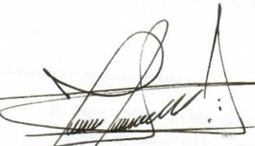
Representante a la Cámara Senador de la República
Partido Liberal Colombiano Partido Liberal Colombiano


HECTOR MAURICIO CUELLAR PINZÓN MODESTO AGUILERA VIDES
Representante a la Cámara Representante a la Cámara
Departamento del Caquetá Departamento del Atlántico

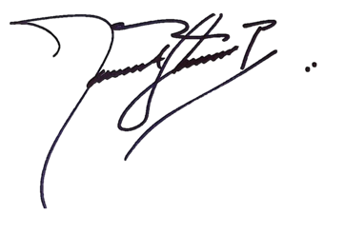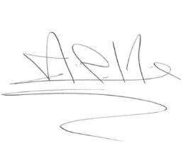
JULIO ROBERTO SALAZAR PERDOMO SILVIO JOSÉ CARRASQUILLA TORRES
Representante a la cámara Representante a la Cámara
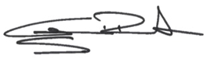
Departamento Cundinamarca Departamento de Bolívar
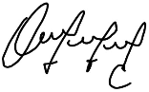

GERMÁN ROGELIO ROZO ANÍS
Representante a la Cámara
JAIME RODRIGUEZ CONTRERAS Departamento de Arauca
Representante a la Cámara
Departamento del Meta

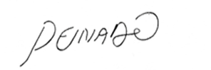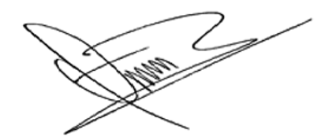
JULIÁN PEINADO RAMÍREZ GILMA DÍAZ ARIAS
Representante a la Cámara Representante a la Cámara
Partido Liberal Colombiano Departamento de Caquetá
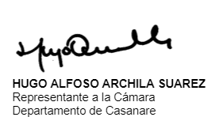


JUAN CAMILO LONDOÑO BARRERA
Representante a la Cámara por Antioquia
Partido Alianza Verde




HÉCTOR DAVID CHAPARRO ANÍBAL HOYOS FRANCO
Representante a la Cámara Representante a la Cámara
Partido Liberal Colombiano Departamento de Risaralda
Partido Liberal Colombiano
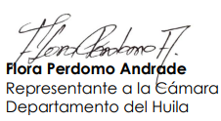
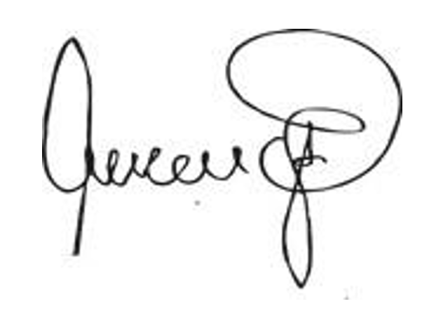
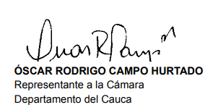

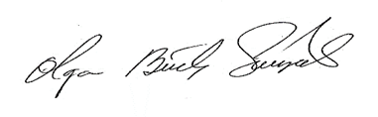

OLGA BEATRIZ GONZALEZ CORREA YENICA SUGEIN ACOSTA INFANTE
Representante a la Cámara Representante a la Camara
Departamento del Tolima Departamento de Amazonas
Partido Liberal Partido Centro Democratico

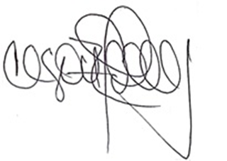

LUIS RAMIRO RICARDO BUELVAS CESAR CRISTIAN GOMEZ CASTRO.
Representante a la Cámara Representante a la Camara
CITREP 8
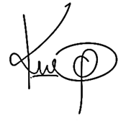

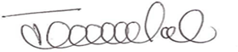

KAREN ASTRITH MANRIQUE OLARTE JUAN DANIEL PEÑUELA CALVACHE
Representante a la Cámara Representante a la Cámara
CITREP 2 – Arauca Departamento de Nariño
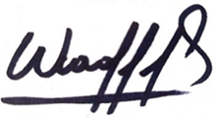
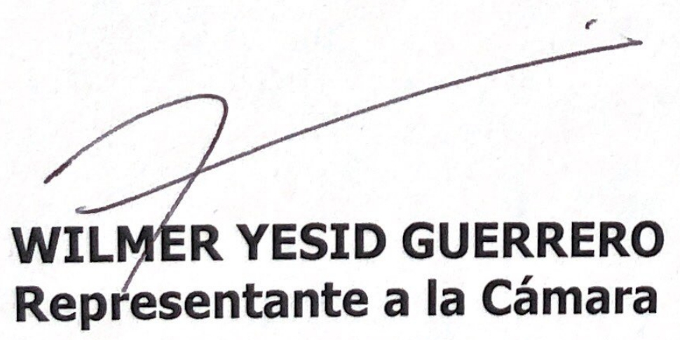

WADITH ALBERTO MANZUR IMBETT
Representante a la Cámara
Departamento de Córdoba

PROYECTO DE LEY ________ DE 2024

“Por la cual se establece la homologación del servicio militar obligatorio para quienes se desempeñen en los Cuerpos de Bomberos Voluntarios, se dictan medidas de prevención y atención de incendios forestales y se dictan otras disposiciones”

El Congreso de Colombia

DECRETA:

Artículo 1º. OBJETO. La presente ley dicta medidas de prevención y atención de incendios forestales y la protección del medio ambiente, estableciendo la opción de homologación del servicio militar obligatorio para quienes presten el servicio en los Cuerpos de Bomberos Voluntarios establecido en el artículo 18 de la Ley 1575 de 2012, por medio de la modificación de los artículos 7 y 15 de la Ley 1861 de 2017.
Artículo 2°. FINES DE LA LEY. Esta ley tiene como fin la salvaguarda de la vida, los bienes y los recursos naturales de la sociedad, la prevención y atención de emergencias, incendios, rescates e incidentes con materiales peligrosos, la prevención y mitigación del impacto social y medioambiental, así como la restauración y recuperación de las áreas naturales afectadas por estos eventos y la sensibilización de las comunidades sobre los riesgos por el uso de fuego.
Artículo 3°. Adiciónese un parágrafo segundo al artículo 7 de la Ley 1861 de 2017, el cual quedará así:
Parágrafo 2º. La homologación del servicio militar obligatorio para quienes presten el servicio como auxiliar en los Cuerpos de Bomberos Voluntarios establecido en el artículo 18 de la Ley 1575 de 2012 estará a cargo del Comandante General de las Fuerzas Militares y Equipo (TOE) del Servicio de Reclutamiento y Movilización, la cual deberá ser aprobada por el Ministerio de Defensa Nacional.
Artículo 4°. Modifíquese el artículo 15º de la Ley 1861 de 2017, el cual quedará así:
ARTÍCULO 15. PRESTACIÓN DEL SERVICIO MILITAR OBLIGATORIO. El servicio militar obligatorio se prestará como:
a) Soldado en el Ejército;
b) Infante de Marina en la Armada Nacional;
c) Soldado de Aviación en la Fuerza Aérea;
d) Auxiliar de Policía en la Policía Nacional;
e) Auxiliar del Cuerpo de Custodia en el Instituto Nacional Penitenciario y Carcelario;
f) Auxiliar en los Cuerpos de Bomberos Voluntarios establecido en el artículo 18 de la Ley 1575 de 2012, cuya actividad principal sea la protección del medio ambiente y el cuidado forestal.
PARÁGRAFO 1º. Las personas que presten el servicio militar obligatorio como Auxiliar del Cuerpo de Custodia en el Instituto Nacional Penitenciario y Carcelario (Inpec), previo convenio entre los Ministerios de Defensa Nacional, de Justicia y del Derecho y el Inpec, se regirán por las disposiciones de esta ley y las demás aplicables al servicio militar en Colombia.
PARÁGRAFO 2º. El personal de que trata el presente artículo, prestará su servicio militar obligatorio en las áreas geográficas que determine cada fuerza y la Policía Nacional, excepto aquel que preste el servicio como auxiliar en los Cuerpos de Bomberos Voluntarios establecido en el artículo 18 de la Ley 1575 de 2012, cuya actividad principal sea la protección del medio ambiente y el cuidado forestal, que lo hará en las áreas geográficas donde lo disponga la entidad competente de acuerdo a las leyes y reglamentos en materia de bomberos, previa aprobación del Ministerio de Defensa Nacional.
PARÁGRAFO 3º. Previo convenio entre el Ministerio de Defensa Nacional y la Dirección Nacional de Bomberos de Colombia, los colombianos que al momento de estar aptos para prestar su servicio militar y acrediten alguna formación o experiencia previa de mínimo seis (6) meses en alguna institución bomberil del país, podrán prestar su servicio de forma preferente como auxiliar en los Cuerpos de Bomberos Voluntarios establecido en el artículo 18 de la Ley 1575 de 2012 y homologar el servicio militar obligatorio. Los exámenes de aptitud estarán a cargo de los cuerpos de bomberos.
Aquellos colombianos que no tengan formación o experiencia previa y deseen prestar el servicio militar como auxiliar en los Cuerpos de Bomberos Voluntarios establecido en el artículo 18 de la Ley 1575 de 2012, podrán hacerlo siempre y cuando existan los cupos y la capacidad de la Dirección Nacional de Bomberos, el Ministerio de Defensa Nacional y demás entidades competentes para brindar la formación e instrucción necesarias.
PARÁGRAFO 4º. Quienes desempeñen el servicio militar como auxiliar en los Cuerpos de Bomberos Voluntarios establecido en el artículo 18 de la Ley 1575 de 2012 y por homologación puedan obtener su libreta militar, se regirán por las leyes y regímenes correspondientes al cuerpo de bomberos. Una vez cumplido su servicio, el Ministerio de Defensa Nacional expedirá las libretas militares correspondientes.
Parágrafo 5°. Aquellos colombianos que ya estén vinculados y activos en el Cuerpo de Bomberos Voluntarios establecido en el artículo 18 de la Ley 1575 de 2012 y que han cumplido la duración que establece la Ley 1861 de 2017 para el servicio militar, podrán homologar su servicio y obtener la libreta militar previa certificación del Cuerpo de Bomberos Voluntarios al que pertenecen y autorizado por el Ministerio de Defensa.
Artículo 4º. REGLAMENTACIÓN. El Gobierno Nacional a través del Ministerio de Defensa Nacional, el Ministerio del Interior y la Dirección Nacional de Bomberos de Colombia, reglamentará la presente ley dentro de los seis (6) meses siguientes a su entrada en vigencia.
La reglamentación incluirá los requisitos y aptitudes requeridos, así como los medios de financiación para la incorporación, instrucción, dotación, equipo, bonificación, alimentación, permanencia, pensum académico y capacitación acorde a la estructura y funcionamiento de las escuelas, institutos o academias debidamente acreditadas por la autoridad competente con que cuente los Cuerpos de Bomberos Voluntarios. Para ello podrá disponer de los recursos contemplados en el artículo 34 de la Ley 1575 de 2012. De igual forma, el Ministerio de Defensa Nacional definirá la clase de libreta militar que se otorgará.
Artículo 5º. DEBERES. La Dirección Nacional de Bomberos de Colombia, en coordinación con el Ministerio de Ambiente y Desarrollo Sostenible y las Corporaciones Autónomas Regionales, con la participación de las Secretarías de Ambiente de los Departamentos y Municipios, deberán:
- Capacitar a todos sus integrantes no solo en la mitigación, sino en la prevención de desastres por incendios, así como en la restauración de la biodiversidad en las zonas que sufran incendios forestales.
- Incorporar actividades de promoción y prevención, así como sensibilizar a las comunidades sobre los riesgos por el uso de fuego.
- Incentivar y promocionar planes y programas con las comunidades,sobre la restauración y recuperación de las áreas naturales afectadas y la comprensión de la función del fuego, como un elemento adicional en la mitigación del riesgo.
Artículo 6°. INSTANCIAS INTERGUBERNAMENTALES. Para gestionar respuestas a incendios forestales, se podrán crear brigadas voluntarias y particulares que deberán registrarse ante la Dirección Nacional de Bomberos de Colombia. Le corresponderá al Ministerio de Medio Ambiente y Desarrollo Sostenible la organización de un registro nacional de brigadas forestales.
Artículo 7°. VIGENCIA. La presente Ley rige a partir de su promulgación.
Cordialmente,

CARLOS ARDILA ESPINOSA ALEJANDRO CARLOS CHACÓN C.
Representante a la Cámara Senador de la República
Partido Liberal Colombiano Partido Liberal Colombiano

HECTOR MAURICIO CUELLAR PINZÓN MODESTO AGUILERA VIDES
Representante a la Cámara Representante a la Cámara
Departamento del Caquetá Departamento del Atlántico

JULIO ROBERTO SALAZAR PERDOMO SILVIO JOSÉ CARRASQUILLA TORRES
Representante a la cámara Representante a la Cámara
Departamento Cundinamarca Departamento de Bolívar

GERMÁN ROGELIO ROZO ANÍS
Representante a la Cámara
JAIME RODRIGUEZ CONTRERAS Departamento de Arauca
Representante a la Cámara
Departamento del Meta

JULIÁN PEINADO RAMÍREZ GILMA DÍAZ ARIAS
Representante a la Cámara Representante a la Cámara
Partido Liberal Colombiano Departamento de Caquetá

JUAN CAMILO LONDOÑO BARRERA
Representante a la Cámara por Antioquia
Partido Alianza Verde

HÉCTOR DAVID CHAPARRO ANÍBAL HOYOS FRANCO
Representante a la Cámara Representante a la Cámara
Partido Liberal Colombiano Departamento de Risaralda

OLGA BEATRIZ GONZALEZ CORREA YENICA SUGEIN ACOSTA INFANTE
Representante a la Cámara Representante a la Camara
Departamento del Tolima Departamento de Amazonas
Partido Liberal Partido Centro Democratico

LUIS RAMIRO RICARDO BUELVAS CESAR CRISTIAN GOMEZ CASTRO.
Representante a la Cámara Representante a la Camara
CITREP 8

KAREN ASTRITH MANRIQUE OLARTE JUAN DANIEL PEÑUELA CALVACHE
Representante a la Cámara Representante a la Cámara
CITREP 2 – Arauca Departamento de Nariño

WADITH ALBERTO MANZUR IMBETT
Representante a la Cámara
Departamento de Córdoba

EXPOSICIÓN DE MOTIVOS

PROYECTO DE LEY ________ DE 2024

“Por la cual se establece la homologación del servicio militar obligatorio para quienes se desempeñen en los Cuerpos de Bomberos Voluntarios, se dictan medidas de prevención y atención de incendios forestales y se dictan otras disposiciones”

- OBJETO:
La presente ley dicta medidas de prevención y atención de incendios forestales y la protección del medio ambiente, estableciendo la opción de homologación del servicio militar obligatorio para quienes presten el servicio en los Cuerpos de Bomberos Voluntarios establecido en el artículo 18 de la Ley 1575 de 2012, por medio de la modificación de los artículos 7 y 15 de la Ley 1861 de 2017.
- CONVENIENCIA DEL PROYECTO:

Este proyecto de ley que ponemos a consideración de la Honorable Cámara de Representantes busca la salvaguarda de la vida, la reducción, atención y mitigación del riesgo de incendios forestales en el país y la inclusión del servicio de bomberos como opción de homologación del servicio militar obligatorio. Por tanto, se enmarca en los intereses de la Nación y en las funciones de las diversas entidades involucradas.
De un lado, la medida tiene como propósito incrementar el recurso humano a disposición de los Bomberos de Colombia, lo que redundaría en una mejor prestación de este servicio por parte de los municipios, que en todo caso mantendrán la autonomía respecto de su planeación presupuestal en la materia. De otro lado, la medida no pretende de ninguna manera disminuir el número de bachilleres que prestan su servicio militar en las fuerzas militares y de policía, por lo que no debería verse afectado el número de reclutamientos de manera distinta a como lo determine la misma Rama Ejecutiva y la Fuerza Pública en ejercicio de sus competencias constitucionales.
Todo lo anterior implica que la puesta en marcha de la presente ley y la reglamentación que de esta norma haga la Rama Ejecutiva, tendrá que tener en cuenta diversos mecanismos entre los Ministerios de Defensa Nacional, el Ministerio del Interior y la Dirección Nacional Bomberos de Colombia, e incluso entre los municipios y departamentos que concurren a la prestación del servicio de Bomberos en uso de su autonomía, de manera que los bachilleres que presten su servicio en esta nueva modalidad sean debidamente dotados y se cuente con los medios de financiación para la incorporación, instrucción, dotación, equipo, bonificación, alimentación y los requisitos necesarios para su permanencia en la respectiva institución, y el cumplimiento del pensum académico y la capacitación.
Por lo anterior, el presente proyecto de ley no necesariamente genera un impacto fiscal que no esté contemplado en el marco fiscal de mediano plazo. Ello dependerá única y exclusivamente de la manera en que el Ejecutivo ejerza su facultad reglamentaria.
También, el proyecto de ley tiene el objetivo contribuir al control, prevención y manejo integral del fuego; a los planes de restauración ecológica de los ecosistemas afectados por incendios forestales y deforestación; planes integrales con lógica de adaptación climática como preparación al fenómeno del Niño y La Niña; y apoyo a las brigadas forestales del país. Contribución que estará articulada a las políticas, planes, programas, proyectos y sistemas de alertas tempranas en relación al manejo integral del fuego.
Por último, se propone que para gestionar respuestas a incendios forestales, se podrán crear brigadas voluntarias y particulares que deberán registrarse ante la Dirección Nacional de Bomberos de Colombia. Le corresponderá al Ministerio de Medio Ambiente y Desarrollo Sostenible la organización de un registro nacional de brigadas forestales.
- RECUENTO HISTÓRICO:
En 1819 el libertador Simón Bolívar, mediante la Ley Marcial del 28 de Julio, convocó a las armas a todos los varones entre los 15 y los 40 años, para que se presentarán en sus respectivos pueblos con el fin de consolidar la lucha emancipadora que culminó con la independencia de cinco naciones latinoamericanas.

El 28 de agosto de 1821 el Congreso de la República decretó la orden de conscripción de los ciudadanos para el servicio militar desde los 16 hasta los 50 años.

En 1923 teniendo en cuenta los artículos 165, 166 y 167 de la Constitución Nacional, el Congreso decretó la obligación del servicio militar para todos los ciudadanos entre 19 y 45 años, edad que se modificó después.

Para el año 1945 se promulga la Ley 1 del Servicio de Reclutamiento, reglamentada mediante Decreto N 2200 de 1946.

La Ley 48 de 1993, rige el Servicio de Reclutamiento del Ejército Nacional de Colombia y se reglamenta mediante el decreto 2048 del mismo año.

Desde la Constitución de 1886 se le ha atribuido carácter obligatorio a la prestación del servicio militar en Colombia. El artículo 165 de esta Constitución establecía que todos los colombianos debían tomar las armas cuando las necesidades públicas lo exigieran para defender la independencia nacional y las instituciones patrias. Este artículo fue desarrollado por la Ley 1 del 19 de febrero de 1945, la cual reguló la prestación del servicio militar en Colombia. En términos generales, tal Ley estableció que todo varón colombiano estaba obligado a inscribirse para la prestación del servicio militar obligatorio, requisito sin el que no le sería posible formular solicitudes de exención o aplazamiento.

Posteriormente, la Ley 131 de 1985 reguló la prestación del servicio militar voluntario en Colombia. Esta norma introdujo la posibilidad de prestar el servicio militar obligatorio durante un periodo no inferior a 12 meses. En el artículo 3º aclaró que quienes prestaran el servicio militar voluntario estarían sujetos al Código de Justicia Penal Militar, al Reglamento de Régimen Disciplinario, al Régimen Prestacional y a las normas relativas a la capacidad psicofísica, incapacidades, invalideces e indemnizaciones para los soldados de las fuerzas militares y los reglamentos especiales expedidos.

Además, el artículo 4º estableció que quienes prestaran el servicio militar de manera voluntaria recibirían una bonificación mensual equivalente al salario mínimo legal vigente, incrementada en un sesenta por ciento (60%) del mismo salario, el cual no podrá sobrepasar la remuneración recibida por un Cabo Segundo, Marinero o Suboficial Técnico Cuarto.

En 1991 se dio el cambio de Constitución, pero se sostuvo la figura del servicio militar obligatorio. En su artículo 216 dispuso que “(…) todos los colombianos están obligados a tomar las armas cuando las necesidades públicas lo exijan para defender la independencia nacional y las instituciones públicas”. El marco normativo general que regula la prestación del servicio militar en el país es la Ley 1861 de 2017, donde en su artículo 4° se estableció que “el servicio militar obligatorio es un deber constitucional dirigido a todos los colombianos de servir a la patria, que nace al momento de cumplir su mayoría edad para contribuir (…). Todos los colombianos están obligados a tomar las armas (…), salvo para quienes ejerzan el derecho fundamental a la objeción de conciencia (…). La mujer podrá prestar el servicio militar de manera voluntaria y será obligatorio cuando las circunstancias del país lo exijan y el Gobierno Nacional lo determine, y tendrán derecho a los estímulos y prerrogativas que establece esta ley. Por ningún motivo se permitirá a la fuerza pública realizar detenciones ni operativos sorpresa para aprehender a los colombianos que a ese momento no se hubieran presentado o prestado el servicio militar obligatorio”

Los Bomberos en Colombia se necesitan para atender de manera especializada los incidentes relacionados con incendios, rescates y materiales peligrosos, con el propósito fundamental de proteger la vida, los bienes y los recursos naturales de los habitantes del territorio nacional.

Así las cosas, y de acuerdo con lo establecido por el artículo 17 de la ley 1575 de 2012, Ley General de Bomberos de Colombia, las instituciones organizadas para la prevención, atención y control de incendios, los preparativos y atención de rescates en todas sus modalidades inherentes a su actividad y la atención de incidentes con materiales peligrosos, se denominan CUERPOS DE BOMBEROS.

Por su parte los Cuerpos de Bomberos, prestan un servicio público esencial a cargo del estado, la mayoría de ellos subsisten con muy pocos recursos económicos que provienen de sobretasas constituidas por las Alcaldías de cada municipalidad. Sus integrantes una vez capacitados deben estar en disponibilidad las 24 horas del día, muy pocos reciben salario. La mayoría de los bomberos voluntarios en Colombia sólo tienen su fuerza de voluntad para trabajar, debido a la precariedad de los recursos económicos.
Conforme a los patrones internacionales en todos los municipios debe haber un bombero por cada mil habitantes. Situación que no se da en Colombia.
En el nivel municipal:

De acuerdo con el artículo 1 de la Ley 1575 de 2012, los municipios o distritos tendrán a su cargo la gestión integral del riesgo contra incendio, los preparativos y atención de rescates en todas sus modalidades y la atención de incidentes con materiales peligrosos.

Los entes territoriales deben garantizar la inclusión de políticas, estrategias, programas, proyectos y la cofinanciación de la gestión integral del riesgo contra incendios, rescates y materiales peligrosos en los instrumentos de planificación territorial e inversión pública. Según el artículo 2 de la mencionada ley 1575 de 2012, es deber de los distritos y de los municipios, la prestación de este servicio público esencial a través de los cuerpos de bomberos oficiales o mediante la celebración de contratos y/o convenios con los cuerpos de bomberos voluntarios.

Los distritos y municipios deberán aportar recursos para la gestión integral del riesgo contra incendio, los preparativos y atención de rescates en todas sus modalidades y la atención de incidentes con materiales peligrosos, para ello, los concejos municipales y distritales, bajo la iniciativa del alcalde, podrán establecer sobretasas o recargos a los impuestos de industria y comercio, impuesto sobre vehículo automotor, demarcación urbana, predial, de acuerdo a la ley.

Es preciso señalar que estos recursos, por disposición del literal a) del artículo 37 de la Ley 1575 de 2012 solamente podrán emplearse para financiar la actividad bomberil.

En el nivel departamental:

Los departamentos ejercen funciones de coordinación y complementariedad de la acción de los distritos y municipios, así mismo la de intermediación ante la Nación para la prestación del servicio y contribución a la financiación tendiente al fortalecimiento de los cuerpos de bomberos. Los departamentos podrán crear, mediante ordenanza, “El Fondo Departamental de Bomberos” como una cuenta especial del departamento, con independencia patrimonial, administrativa, contable y estadística con fines de interés público y asistencia social, destinada a la financiación de la actividad desarrollada por la delegación departamental de bomberos y al fortalecimiento de las instituciones bomberiles de la respectiva jurisdicción. Para tal efecto podrá establecer estampillas, tasas o sobretasas a contratos de obras públicas, interventorías o demás que sean de competencia del orden departamental y/o donaciones y contribuciones públicas o privadas, nacionales y extranjeras.

En Colombia existen 3 clases de cuerpos de bomberos: bomberos oficiales, voluntarios y aeronáuticos.

Los cuerpos de bomberos oficiales:

Son aquellos que crean los concejos distritales o municipales en el cumplimiento del servicio público para la gestión integral del riesgo contra incendio, los preparativos y atención de rescates en todas sus modalidades y la atención de incidentes con materiales peligrosos en su respectiva jurisdicción.

Los cuerpos de bomberos aeronáuticos:

Es un grupo especializado, de carácter oficial, adscrito y vigilado por la Autoridad Aeronáutica Colombiana y coordinado por la Dirección Nacional de Bomberos para la gestión integral del riesgo contra incendio, los preparativos y atención de rescates en todas sus modalidades, así como la atención de incidentes con materiales peligrosos y demás calamidades conexas propias del sector aeronáutico. Lo anterior sin perjuicio del apoyo operativo que puedan prestar a los cuerpos de bomberos voluntarios y oficiales.

Los cuerpos de bomberos voluntarios:

Son aquellos organizados como asociaciones sin ánimo de lucro, de utilidad común y con personería jurídica expedida por las secretarías de gobierno departamentales, organizadas para la prestación del servicio público para la gestión integral del riesgo contra incendio, los preparativos y atención de rescates en todas sus modalidades y la atención de incidentes con materiales peligrosos.

- FUNDAMENTOS JURÍDICOS:

CONSTITUCIÓN POLÍTICA
“ARTÍCULO 2. Son fines esenciales del Estado: servir a la comunidad, promover la prosperidad general y garantizar la efectividad de los principios, derechos y deberes consagrados en la Constitución; facilitar la participación de todos en las decisiones que los afectan y en la vida económica, política, administrativa y cultural de la Nación; defender la independencia nacional, mantener la integridad territorial y asegurar la convivencia pacífica y la vigencia de un orden justo.

Las autoridades de la República están instituidas para proteger a todas las personas residentes en Colombia, en su vida, honra, bienes, creencias, y demás derechos y libertades, y para asegurar el cumplimiento de los deberes sociales del Estado y de los particulares.” (Resaltado fuera de texto).

- Ley 48 de 1993 “Por la cual se reglamenta el servicio de Reclutamiento y Movilización” en su artículo 13 reglamenta las modalidades de prestación del servicio militar en Colombia

<<Artículo 13>> Lay 48 de 1993 “El Gobierno podrá establecer diferentes modalidades para atender la obligación de la prestación del servicio militar obligatorio. Continuarán rigiendo las modalidades actuales sobre la prestación del servicio militar:

a. Como soldado regular, de 18 a 24 meses.
b. Como soldado bachiller, durante 12 meses.
c. Como auxiliar de policía bachiller, durante 12 meses.
d. Como soldado campesino, de 12 hasta 18 meses.

PARÁGRAFO 1o. Los soldados, en especial los bachilleres, además de su formación militar, y demás obligaciones inherentes a su calidad de soldado, deberán ser instruidos y dedicados a la realización de actividades de bienestar social a la comunidad y en especial a tareas para la preservación del medio ambiente y conservación ecológica.

PARÁGRAFO 2o. Los soldados campesinos prestarán su servicio militar obligatorio en la zona geográfica en donde residen. El Gobierno Nacional organizará tal servicio tomando en cuenta su preparación académica y oficio”.

En su artículo 10 se manifiesta quienes están en la obligación de prestar el servicio militar obligatorio:

“Todo varón colombiano está obligado a definir su situación militar a partir de la fecha en que cumpla su mayoría de edad, a excepción de los estudiantes de bachillerato, quienes definirán cuando obtengan su título de bachiller.
La obligación militar de los colombianos termina el día en que cumplan los cincuenta (50) años de edad”. (…)

En su artículo 30 se reglamenta la tarjeta del reservista:

“Tarjeta de reservista es el documento con el que se comprueba haber definido la situación militar. Este documento será expedido con carácter permanente por las Direcciones de Reclutamiento y Control Reservas de las respectivas Fuerzas para las tarjetas de reservista de primera clase.

La Dirección de Reclutamiento y Control de Reservas del Ejército expedirá todas las tarjetas de reservista de segunda clase, así como las tarjetas de reservista de primera clase para los miembros de la Policía Nacional.

PARÁGRAFO 1o. A las tarjetas tanto de primera como de segunda clase, se les asignará el número correspondiente al documento de identidad vigente.

PARÁGRAFO 2o. Las tarjetas expedidas con anterioridad a la presente Ley conservarán su número inicial hasta que sea solicitado el duplicado, al que se le asignará el número correspondiente al documento de identidad.

Ley 548 de 1999 en su artículo 2 modifica el artículo 13 de la Ley 418 de 1998:

“El artículo 13 de la Ley 418 de 1997, quedará así: "Artículo 13. Los menores de 18 años de edad no serán incorporados a filas para la prestación del servicio militar. A los estudiantes de undécimo grado, menores de edad que, conforme a la Ley 48 de 1993, resultaren elegidos para prestar dicho servicio, se les aplazará su incorporación a las filas hasta el cumplimiento de la referida edad. Si al acceder a la mayoría de edad el joven que hubiere aplazado su servicio militar estuviere matriculado o admitido en un programa de pregrado en institución de educación superior, tendrá la opción de cumplir inmediatamente su deber o de aplazarlo para el momento de la terminación de sus estudios. Si optare por el cumplimiento inmediato, la institución educativa le conservará el respectivo cupo en las mismas condiciones; si optare por el aplazamiento, el título correspondiente sólo podrá ser otorgado una vez haya cumplido el servicio militar que la ley ordena. La interrupción de los estudios superiores hará exigible la obligación de incorporarse al servicio militar. La autoridad civil o militar que desconozca la presente disposición incurrirá en causal de mala conducta sancionable con la destitución.

PARÁGRAFO. El joven convocado a filas que haya aplazado su servicio militar hasta la terminación de sus estudios profesionales, cumplirá su deber constitucional como profesional universitario o profesional tecnólogo al servicio de las fuerzas armadas en actividades de servicio social a la comunidad, en obras civiles y tareas de índole científica o técnica en la respectiva dependencia a la que sea adscrito necesite. En tal caso, el servicio militar tendrá una duración de seis meses y será homologable al año rural, periodo de práctica, semestre industrial, año de judicatura, servicio social obligatorio o exigencias académicas similares que la respectiva carrera establezca como requisito de grado. Para los egresados en la carrera de derecho, dicho servicio militar podrá sustituir la tesis o monografía de grado y, en todo caso, reemplazará el servicio social obligatorio a que se refiere el artículo 149 de la Ley 446 de 1998”.

- Ley 1861 de 2017 en su artículo 68 se aclara donde se da la ubicación del servicio militar:

“Es el acto a través del cual el Comandante de Fuerza, el Director General de la Policía Nacional, el director del Inpec o la autoridad en la que estos deleguen, asigna a una unidad o repartición a un Soldado, infante de Marina, Soldado de Aviación y Auxiliar de Policía o Auxiliar del Cuerpo de Custodia, cuando es incorporado para la prestación del Servicio Militar Obligatorio, en las áreas geográficas que determine cada Fuerza, la Policía Nacional o el Inpec”.

- LEY 1575 DE 2012 “Por medio de la cual se establece la Ley General de Bomberos de Colombia”

La Ley 1575 de 2012, conocida como la Ley General de Bomberos de Colombia, establece un marco legal para la organización, funcionamiento y financiación del Sistema Nacional de Bomberos. Su objetivo principal es profesionalizar y mejorar continuamente el servicio de bomberos en el país. La ley crea la Dirección Nacional de Bomberos de Colombia (DNBC) como entidad encargada de coordinar y supervisar el sistema, e incluye diferentes tipos de cuerpos de bomberos: oficiales, voluntarios y privados, todos responsables de la prevención, control y extinción de incendios, así como de la atención de rescates y otras emergencias.

El Sistema Nacional de Bomberos está financiado mediante recursos propios de los cuerpos de bomberos, contribuciones de entidades territoriales, donaciones y el Fondo Nacional de Bomberos, que recibe aportes del Estado y cooperación internacional. La ley también establece una carrera profesional para los bomberos, con formación y capacitación continua, asegurando la implementación de normas y estándares nacionales e internacionales.

Además, la ley prevé la articulación del Sistema Nacional de Bomberos con el Sistema Nacional de Gestión del Riesgo de Desastres y otras entidades públicas y privadas para una respuesta integral a emergencias y desastres. Finalmente, la ley dispone una implementación gradual de sus medidas, ajustándose a las capacidades de las entidades territoriales, y requiere que el Gobierno Nacional expida las normas reglamentarias necesarias para su aplicación. En resumen, la Ley 1575 de 2012 busca fortalecer y organizar el servicio de bomberos en Colombia, garantizando una respuesta efectiva y profesional a emergencias y desastres a través de una adecuada coordinación, capacitación y financiación del sistema.

- FINES DEL PROYECTO DE LEY:

Con base en los fundamentos anteriores, se pone a consideración de los honorables Congresistas el texto del presente proyecto de ley que busca que, mediante ley, se pueda prestar el servicio militar obligatorio en el Cuerpo de Bomberos Voluntarios y Oficiales, sin que se afecte la cantidad de reclutados en las demás fuerzas militares y de policía.

El fin que persigue la iniciativa es la prestación de un servicio social a las comunidades para la salvaguarda de la vida, los bienes y los recursos naturales de la sociedad, la prevención y atención de emergencias, incendios, rescates e incidentes con materiales peligrosos, la prevención y mitigación del impacto social y medioambiental, así como la restauración y recuperación de las áreas naturales afectadas por estos eventos y la sensibilización de las comunidades sobre los riesgos por el uso de fuego.

- CONFLICTO DE INTERESES:
Con base en el artículo 3º de la Ley 2003 de 2019, según el cual “El autor del proyecto y el ponente presentarán en el cuerpo de la exposición de motivos un acápite que describa las circunstancias o eventos que podrían generar un conflicto de interés para la discusión y votación del proyecto, de acuerdo al artículo 286. Estos serán criterios guías para que los otros congresistas tomen una decisión en torno a si se encuentran en una causal de impedimento, no obstante, otras causales que el Congresista pueda encontrar”.
procedo a indicar los criterios que la Ley 2003 de 2019 contempla para hacer el análisis frente a los posibles impedimentos que se puedan presentar en razón a un conflicto de interés en el ejercicio de la función congresional, entre ellas la legislativa, así:
“Artículo 1º. El artículo 286 de la Ley 5 de 1992 quedará así: (…)
a) Beneficio particular: aquel que otorga un privilegio o genera ganancias o crea indemnizaciones económicas o elimina obligaciones a favor del congresista de las que no gozan el resto de los ciudadanos. Modifique normas que afecten investigaciones penales, disciplinarias, fiscales o administrativas a las que se encuentre formalmente vinculado.
b) Beneficio actual: aquel que efectivamente se configura en las circunstancias presentes y existentes al momento en el que el congresista participa de la decisión.
c) Beneficio directo: aquel que se produzca de forma específica respecto del congresista, de su cónyuge, compañero o compañera permanente, o parientes dentro del segundo grado de consanguinidad, segundo de afinidad o primero civil.
Para todos los efectos se entiende que no hay conflicto de interés en las siguientes circunstancias:
a) Cuando el congresista participe, discuta, vote un proyecto de ley o de acto legislativo que otorgue beneficios o cargos de carácter general, es decir cuando el interés del congresista coincide o se fusione con los intereses de los electores.
b) Cuando el beneficio podría o no configurarse para el congresista en el futuro.
c) Cuando el congresista participe, discuta o vote artículos de proyectos de ley o acto legislativo de carácter particular, que establezcan sanciones o disminuyan beneficios, en el cual, el congresista tiene un interés particular, actual y directo. El voto negativo no constituirá conflicto de interés cuando mantiene la normatividad vigente.
d) Cuando el congresista participe, discuta o vote artículos de proyectos de ley o acto legislativo de carácter particular, que regula un sector económico en el cual el congresista tiene un interés particular, actual y directo, siempre y cuando no genere beneficio particular, directo y actual.
e) Cuando el congresista participe, discuta o vote artículos de proyectos de ley o acto legislativo que tratan sobre los sectores económicos de quienes fueron financiadores de su campaña siempre y cuando no genere beneficio particular, directo y actual para el congresista. El congresista deberá hacer saber por escrito que el artículo o proyecto beneficia a financiadores de su campaña. Dicha manifestación no requerirá discusión ni votación.
f) Cuando el congresista participa en la elección de otros servidores públicos mediante el voto secreto. Se exceptúan los casos en que se presenten inhabilidades referidas al parentesco con los candidatos (...)”.
Por tanto, y de forma orientativa, se considera que para la discusión y aprobación de este Proyecto de Ley no existen circunstancias que pudieran dar lugar a un eventual conflicto de interés por parte de los Representantes, ya que es una iniciativa de carácter general, impersonal y abstracta, con lo cual no se materializa una situación concreta que permita enmarcar un beneficio particular, directo ni actual.
Este proyecto se enmarca en lo dispuesto por el literal a del artículo 1 de la Ley 2003 de 2019, sobre las hipótesis de cuando se entiende que no hay conflicto de interés. Sin embargo, la decisión es netamente personal en cuanto a la consideración de hallarse inmerso en un conflicto de interés, por lo que se deja a criterio de los representantes basado en la normatividad existente y a juicio de una sana lógica.

- CONCLUSIÓN:
Este proyecto de ley representa un avance significativo en la gestión de emergencias y la protección del medio ambiente en Colombia. Al incluir el servicio de auxiliares en el Cuerpo de Bomberos Voluntarios y Oficiales, así como bomberos forestales, como una opción de homologación del servicio militar obligatorio, se busca incrementar el recurso humano disponible para la prevención, atención y mitigación de incendios forestales y otras emergencias. Esto no solo mejora la capacidad de respuesta y la eficacia del servicio de bomberos en los municipios, sino que también fomenta una mayor inclusión y participación ciudadana en labores cruciales para la seguridad y el bienestar social.
La propuesta es beneficiosa para la Nación al promover la salvaguarda de vidas y la reducción del riesgo de desastres, alineándose con los intereses y funciones de las entidades involucradas. Además, se garantiza que la autonomía presupuestal de los municipios no se vea comprometida, ya que la medida no busca reducir el número de reclutamientos en las fuerzas militares y de policía, sino ofrecer una alternativa adicional para los jóvenes que desean servir al país.
El proyecto también subraya la importancia de una implementación coordinada y eficiente entre diversas entidades, como el Ministerio de Defensa Nacional, el Ministerio del Interior, la Dirección Nacional de Bomberos de Colombia y las administraciones locales. Esta colaboración es esencial para asegurar que los bachilleres que elijan esta modalidad de servicio sean adecuadamente equipados, capacitados y apoyados financieramente.
Asimismo, la ley contribuirá de manera significativa al control, prevención y manejo integral del fuego, apoyando los esfuerzos de restauración ecológica y adaptación climática. La articulación con políticas y sistemas de alerta temprana fortalecerá la capacidad del país para enfrentar fenómenos como El Niño y La Niña, y mejorará el apoyo a las brigadas forestales. En resumen, este proyecto de ley es una medida estratégica y necesaria que no solo mejora la gestión de emergencias, sino que también refuerza el compromiso de Colombia con la protección del medio ambiente y la seguridad de sus ciudadanos.
Cordialmente,

CARLOS ARDILA ESPINOSA ALEJANDRO CARLOS CHACÓN C.
Representante a la Cámara Senador de la República
Partido Liberal Colombiano Partido Liberal Colombiano

HECTOR MAURICIO CUELLAR PINZÓN MODESTO AGUILERA VIDES
Representante a la Cámara Representante a la Cámara
Departamento del Caquetá Departamento del Atlántico

JULIO ROBERTO SALAZAR PERDOMO SILVIO JOSÉ CARRASQUILLA TORRES
Representante a la cámara Representante a la Cámara
Departamento Cundinamarca Departamento de Bolívar

GERMÁN ROGELIO ROZO ANÍS
Representante a la Cámara
JAIME RODRIGUEZ CONTRERAS Departamento de Arauca
Representante a la Cámara
Departamento del Meta

JULIÁN PEINADO RAMÍREZ GILMA DÍAZ ARIAS
Representante a la Cámara Representante a la Cámara
Partido Liberal Colombiano Departamento de Caquetá

JUAN CAMILO LONDOÑO BARRERA
Representante a la Cámara por Antioquia
Partido Alianza Verde

HÉCTOR DAVID CHAPARRO ANÍBAL HOYOS FRANCO
Representante a la Cámara Representante a la Cámara
Partido Liberal Colombiano Departamento de Risaralda
Partido Liberal Colombiano

OLGA BEATRIZ GONZALEZ CORREA YENICA SUGEIN ACOSTA INFANTE
Representante a la Cámara Representante a la Camara
Departamento del Tolima Departamento de Amazonas
Partido Liberal Partido Centro Democratico

LUIS RAMIRO RICARDO BUELVAS CESAR CRISTIAN GOMEZ CASTRO.
Representante a la Cámara Representante a la Camara
CITREP 8

KAREN ASTRITH MANRIQUE OLARTE JUAN DANIEL PEÑUELA CALVACHE
Representante a la Cámara Representante a la Cámara
CITREP 2 – Arauca Departamento de Nariño

WADITH ALBERTO MANZUR IMBETT
Representante a la Cámara
Departamento de Córdoba

